**LẬP TRÌNH PHP 3**

**ASM GIAI ĐOẠN 1**

Sinh viên:Hà Quang Dự

MSSV: PC02016

Lớp: WD16301



Giảng viên: Trần Hoàng

Lệ Chi

Ngành: Thiết kế website

**Mục lục**

**1. Giao diện của Website** 3

**1.1. Phần Client** 3

**1.1.1.** **Trang Chủ** 3

**1.1.2.** **Trang Tin Tức** 3

**1.1.3.** **Trang Giới Thiệu** 4

**1.1.4.** **Trang Liên Hệ** 4

**1.1.5.** **Trang Đăng Ký** 5

**1.1.6.** **Trang Đăng Nhập** 5

**1.1.7.** **Trang Chi Tiết bài Viết** 6

**1.2. Phần Admin** 6

**1.2.1.** **Trang chủ Admin** 6

**1.2.2. Trang Bài Viết** 7

**1.2.2.1.** **Thêm Bài Viết** 7

**1.2.2.2.** **Danh Sách Bài Viết** 7

**1.2.3. Trang Thể Loại** 8

**1.2.3.1.** **ThêmThể Loại** 8

**1.2.3.2.** **Danh Sách Thể Loại** 8

**1.2.4. Trang User** 9

**1.2.4.1.** **Thêm User** 9

**1.2.4.2.** **Danh Sách User** 9

1. **Giao diện của Website**
   1. **Phần Client**

**­­**

* + 1. 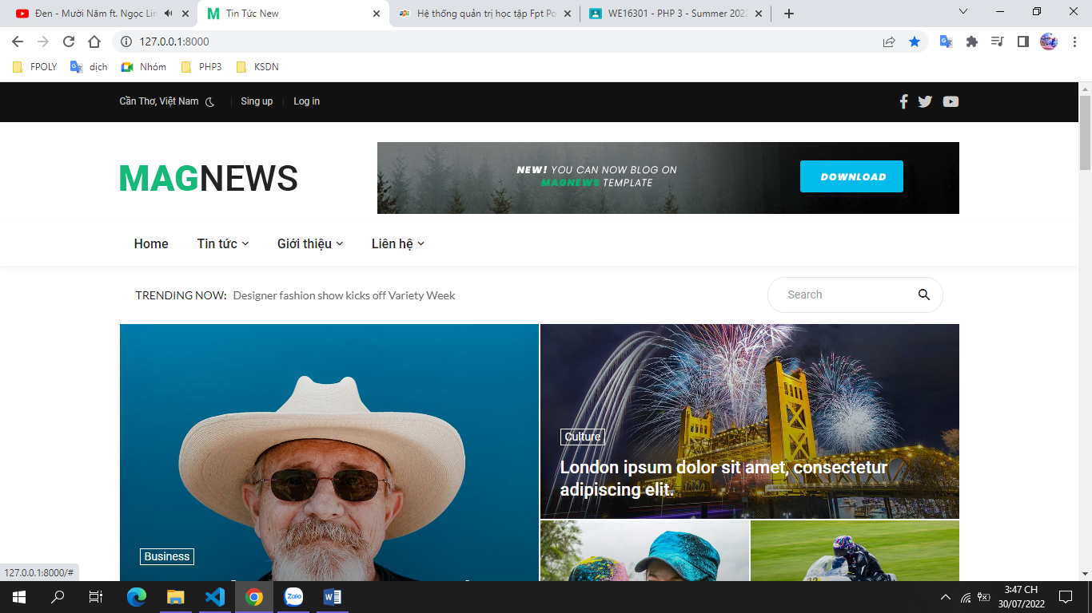**Trang Chủ**

*Trang Chủ*

* + 1. 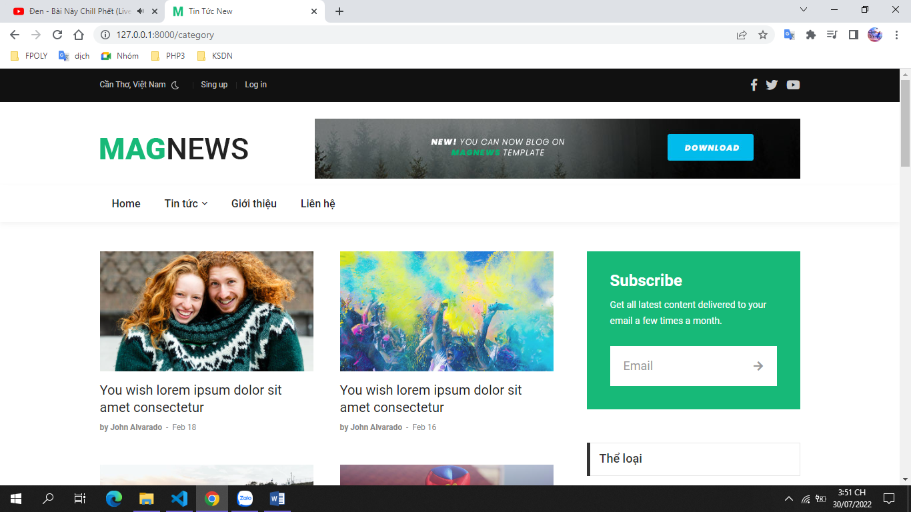**Trang Tin Tức**

*Trang Tin Tức*

* + 1. 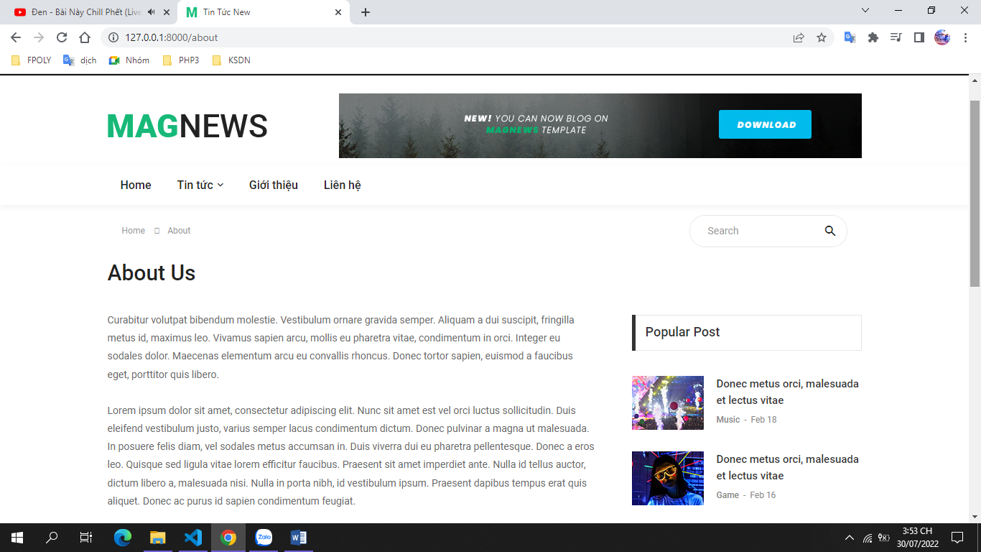**Trang Giới Thiệu**

*Trang Giới Thiệu*

* + 1. 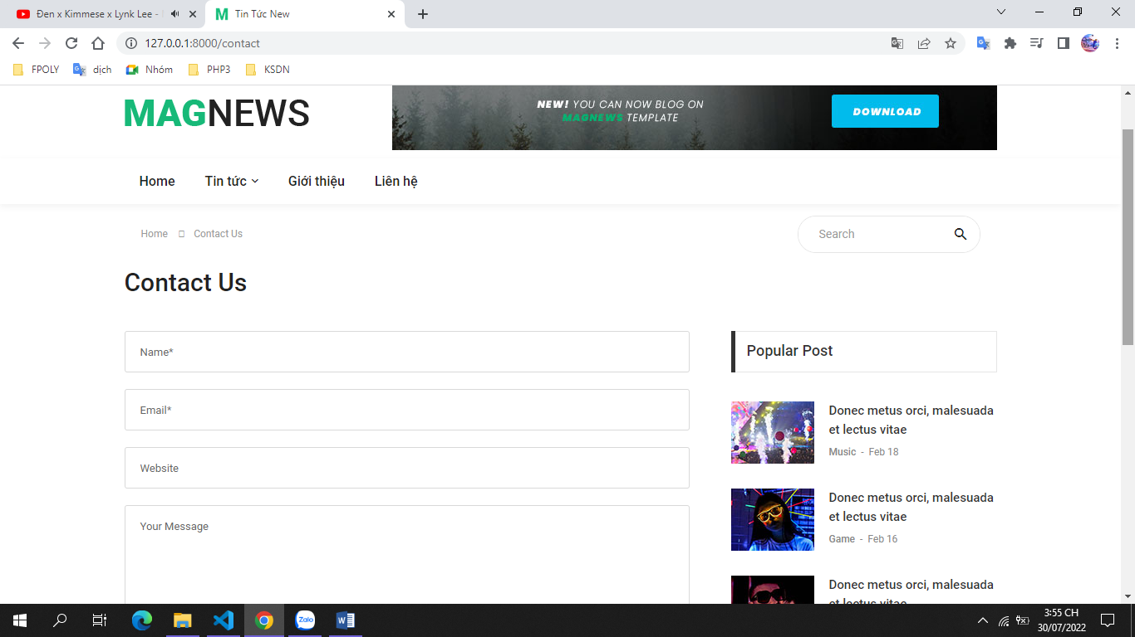**Trang Liên Hệ**

*Trang Liên Hệ*

* + 1. 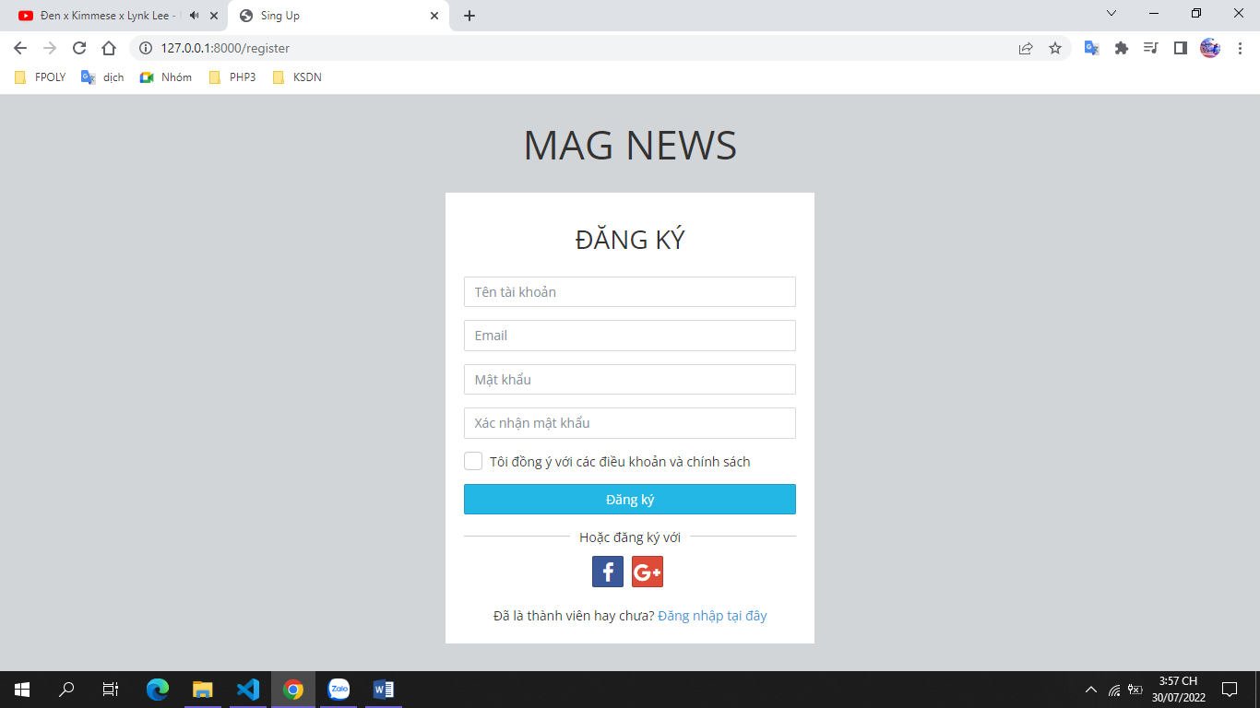**Trang Đăng Ký**

*Trang đăng ký*

* + 1. 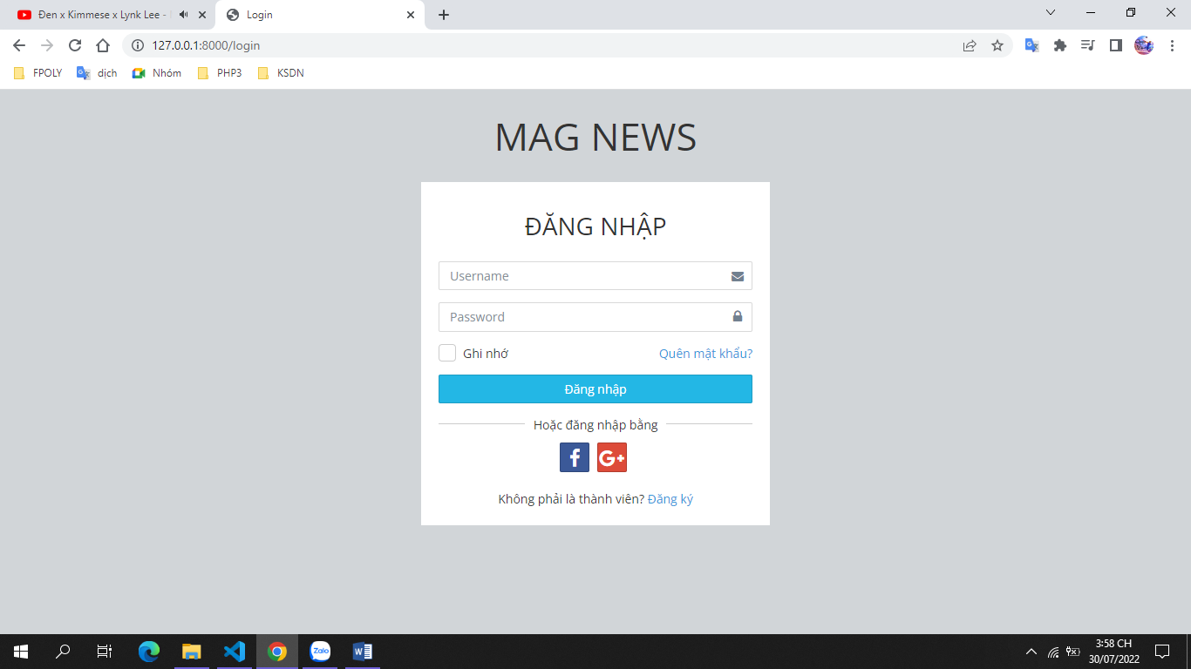**Trang Đăng Nhập**

*Trang đăng nhập*

* + 1. 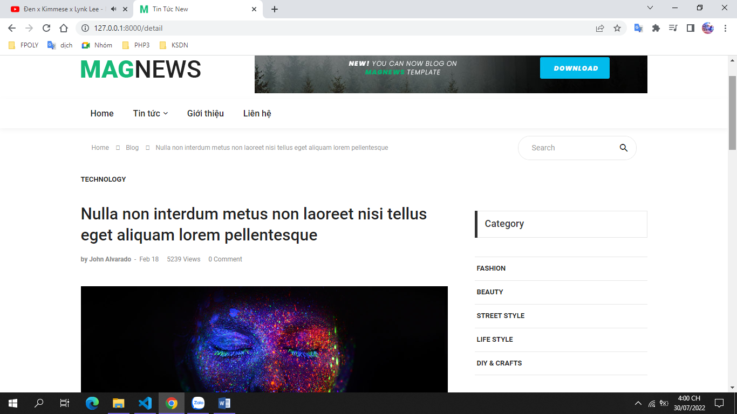**Trang Chi Tiết bài Viết**

*Trang chi tiết bài viết*

* 1. **Phần Admin**
     1. 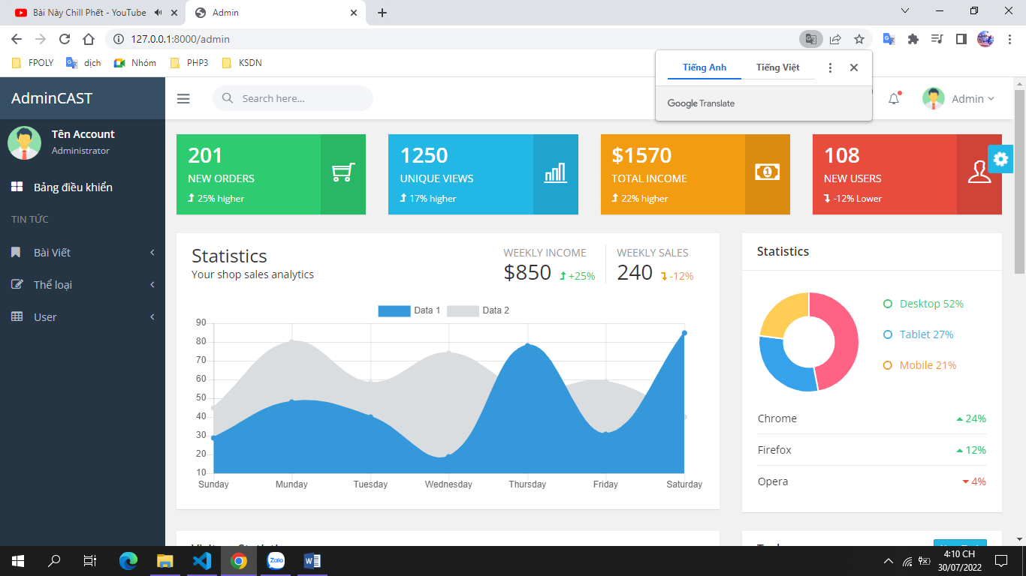**Trang chủ Admin**

*Trang chủ admin*

* + 1. **Trang Bài Viết**
       1. 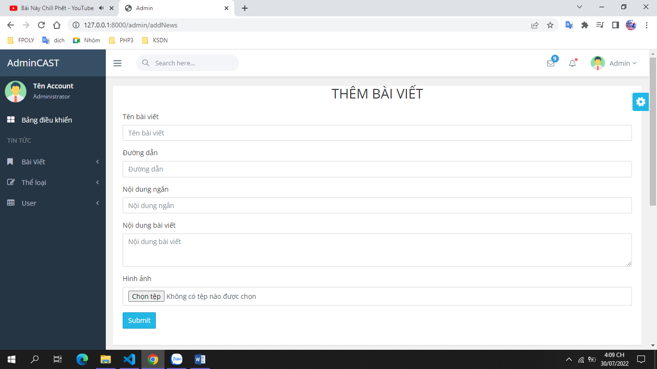**Thêm Bài Viết**

*Trang thêm tin tức*

* + - 1. 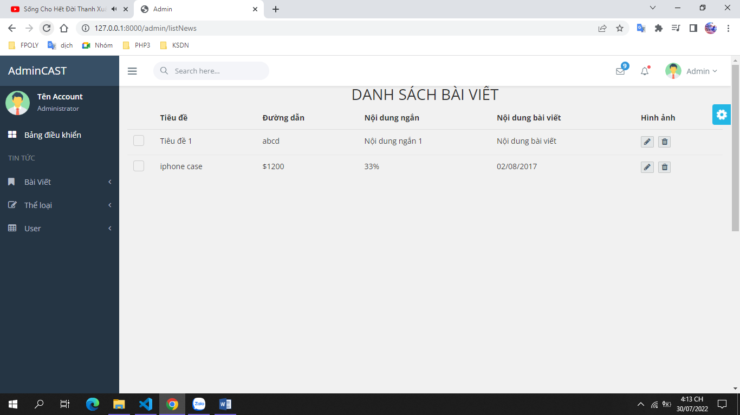**Danh Sách Bài Viết**

*Trang danh sách bài viết*

* + 1. **Trang Thể Loại**
       1. 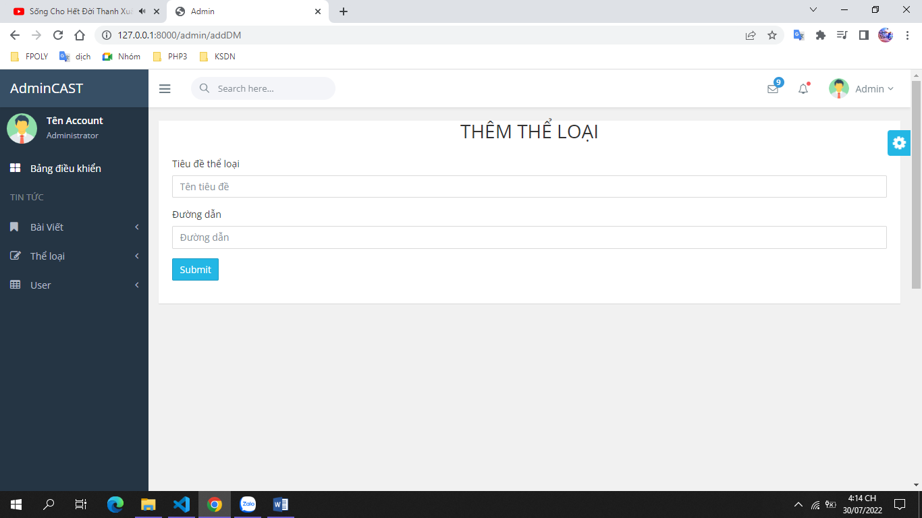**ThêmThể Loại**

*Trang thêm thể loại*

* + - 1. 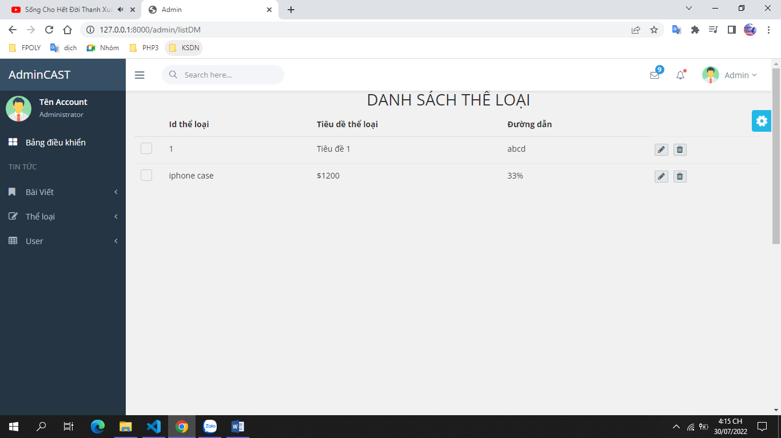**Danh Sách Thể Loại**

*Trang danh sách thể loại*

* + 1. **Trang User**
       1. 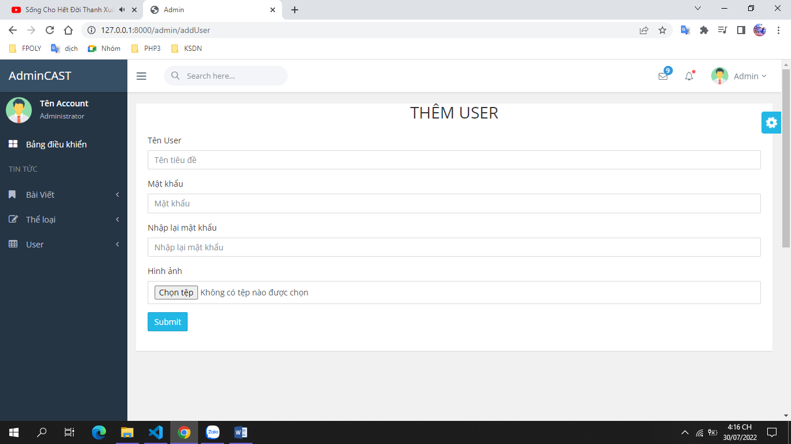**Thêm User**

*Trang thêm User*

* + - 1. 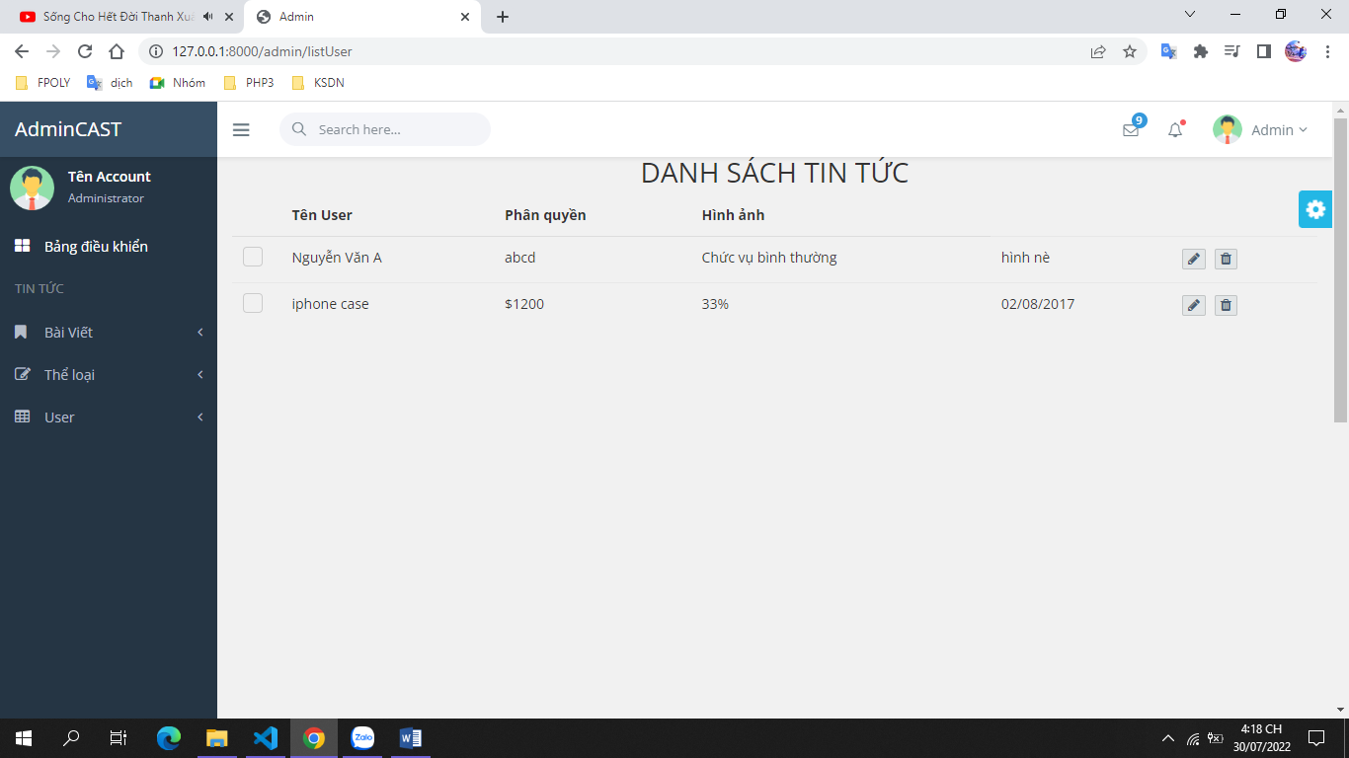**Danh Sách User**

*Trang danh sách user*